АДМИНИСТРАЦИЯ СЫСОЕВСКОГО СЕЛЬСКОГО ПОСЕЛЕНИЯ
СУРОВИКИНСКОГО МУНИЦИПАЛЬНОГО РАЙОНА ВОЛГОГРАДСКОЙ ОБЛАСТИ

ПОСТАНОВЛЕНИЕ

от 02.12.2022 г. №63

Об утверждении реестра и схем мест размещения площадок накопления твердых коммунальных отходов, расположенных на территории Сысоевского сельского поселения.

Руководствуясь Федеральным законом от 06.10.2003 № 131-ФЗ «Об общих принципах организации местного самоуправления в Российской Федерации», в соответствии с пунктом 4 статьи 13.4 Федерального закона от 24.06.1998 № 89-ФЗ «Об отходах производства и потребления», Правилами обустройства мест (площадок) накопления твердых коммунальных отходов и ведения их реестра, утверждённых постановлением Правительства Российской Федерации от 31.08.2018 № 1039,
ПОСТАНОВЛЯЮ:

- Утвердить реестр мест накопления твердых коммунальных отходов на территории Сысоевского сельского поселения, согласно приложению №1.

- Утвердить схемы размещения площадок накопления твердых коммунальных отходов на территории Сысоевского сельского поселения, согласно приложениям №2, №3, №4, №5, №6.

- Признать утратившим силу Постановление №30 от 28.06.2019 г. «Об утверждении реестра и схем мест размещения площадок накопления твердых коммунальных отходов, расположенных на территории Сысоевского сельского поселения».

- Настоящее постановление вступает в силу после его официального обнародования и подлежит размещению на официальном сайте администрации Сысоевского сельского поселения Суровикинского муниципального района Волгоградской области в информационно-телекоммуникационной сети Интернет http://сысоевское34.рф.

- Контроль за исполнением настоящего постановления оставляю за собой.

Глава Сысоевского сельского поселения Д.Г. Пискаревская

Приложение №1
к постановлению администрации
Сысоевского сельского поселения
от 02.12.2022 № 63

РЕЕСТР
мест накопления твердых коммунальных отходов на территории Сысоевского сельского поселения.

№ | Собственник (владелец) контейнерной площадки (полное наименование) | Место расположение контейнерной площадки /координаты | Количество контейнеров (шт.) | Объём контейнеров (м³)
1 | Администрация Сысоевского сельского поселения | Волгоградская область, Суровикинский район, хутор Сысоевский  (ул. Школьная) / 48.45685, 42.84405 | 1 | 0,75
2 | Администрация Сысоевского сельского поселения | Волгоградская область, Суровикинский район, хутор Новодербеновский (въезд в хутор) /  48.55685, 42.84405 | 1 | 0,75
3 | Администрация Сысоевского сельского поселения | Волгоградская область, Суровикинский район, хутор Сысоевский,  (ул. Новая) /  48.45739, 42.83865 | 1 | 0,75
4 | Администрация Сысоевского сельского поселения | Волгоградская область, Суровикинский район, хутор Синяпкинский, /  48.509134, 42.491134 | 1 | 0,75
5 | Администрация Сысоевского сельского поселения | Волгоградская область, Суровикинский район, хутор Новодербеновский (детская площадка) /  48.547585, 42.705715 | 1 | 0,75
6 | Администрация Сысоевского сельского поселения | Волгоградская область, Суровикинский район, хутор Новодербеновский (пер. Школьный, 1) /  48.548928, 42.702098 | 1 | 0,75

Приложение №2
к постановлению администрации
Сысоевского сельского поселения
от 02.12.2022 г. №63

СХЕМА
размещения площадок накопления твердых коммунальных отходов на территории Сысоевского сельского поселения.
Местоположение площадки: Волгоградская область, Суровикинский район, хутор Сысоевский
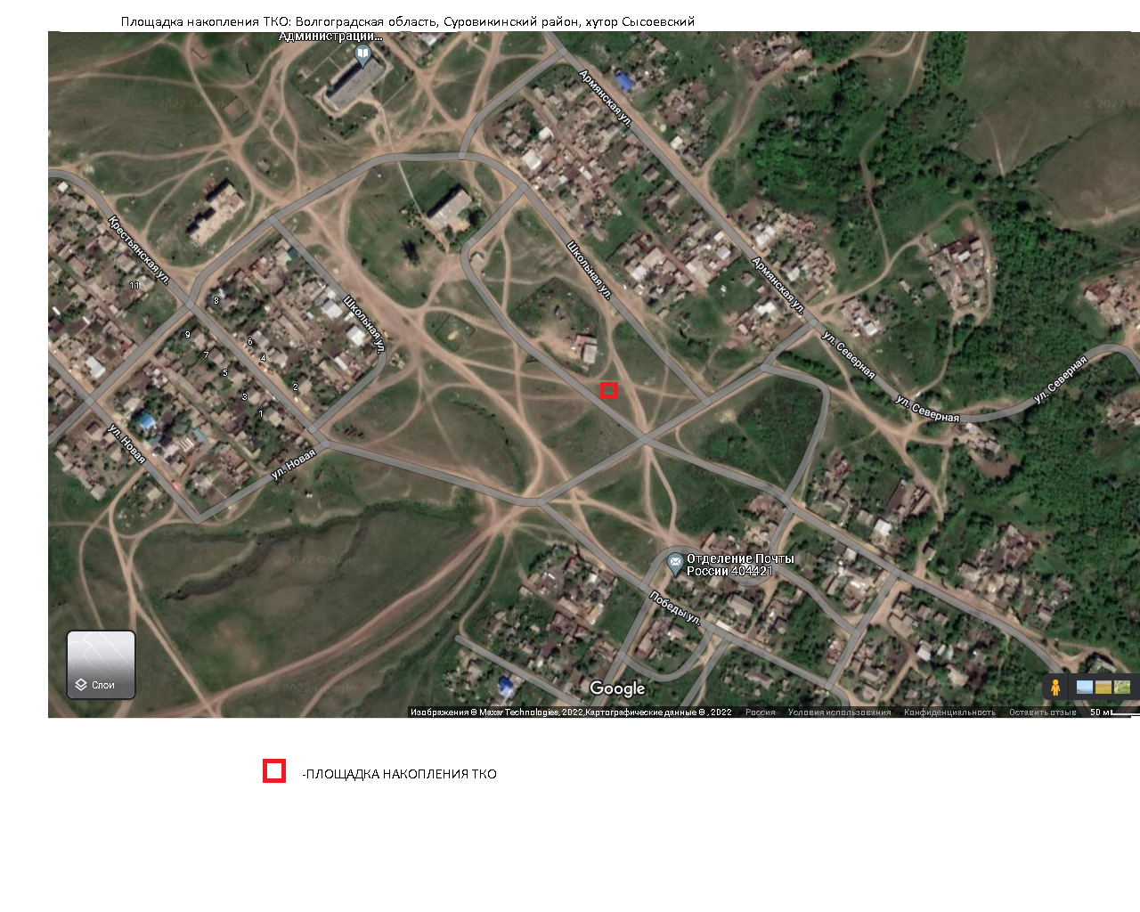

Приложение №3
к постановлению администрации
Сысоевского сельского поселения
от 02.12.2022 г. №63

СХЕМА
размещения площадок накопления твердых коммунальных отходов на территории Сысоевского сельского поселения.
Местоположение площадки: Волгоградская область, Суровикинский район, хутор Новодербеновский

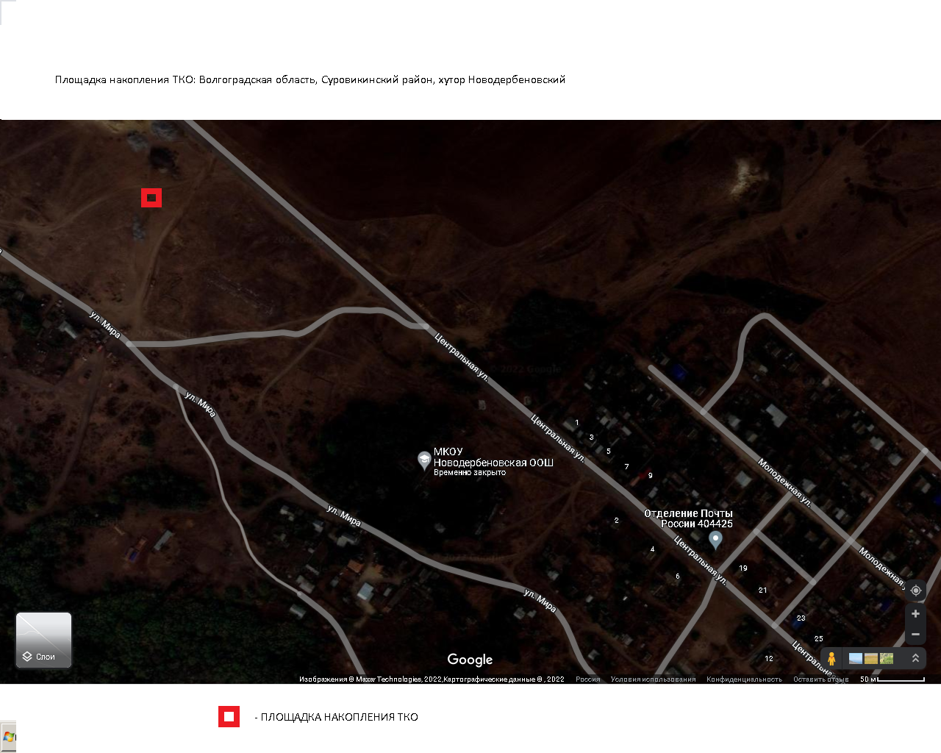

Приложение №4
к постановлению администрации
Сысоевского сельского поселения
от 02.12.2022 г. №63

СХЕМА
размещения площадок накопления твердых коммунальных отходов на территории Сысоевского сельского поселения.
Местоположение площадки: Волгоградская область, Суровикинский район, хутор Сысоевский

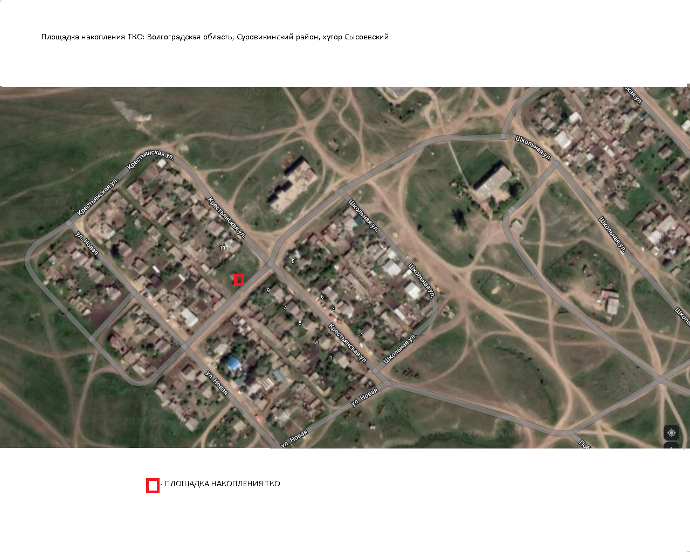

Приложение №5
к постановлению администрации
Сысоевского сельского поселения
от 02.12.2022 г. №63

СХЕМА
размещения площадок накопления твердых коммунальных отходов на территории Сысоевского сельского поселения.
Местоположение площадки: Волгоградская область, Суровикинский район, хутор Синяпкинский

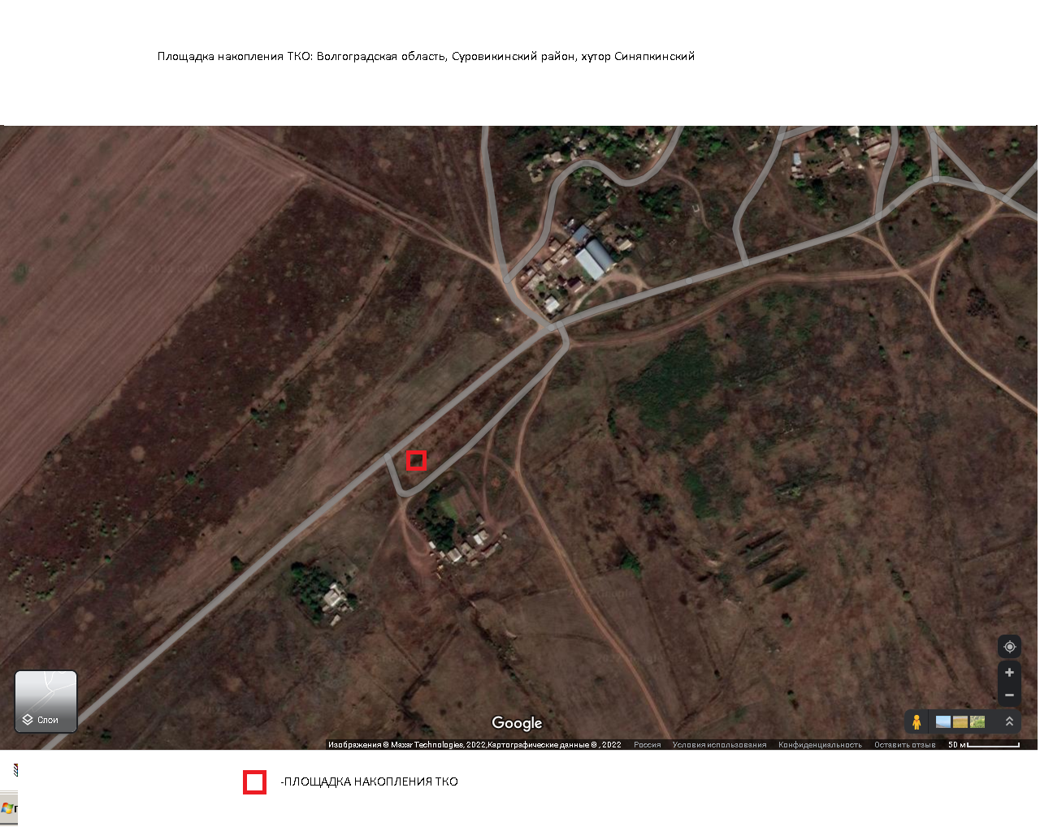

Приложение №6
к постановлению администрации
Сысоевского сельского поселения
от 02.12.2022 г. №63

СХЕМА
размещения площадок накопления твердых коммунальных отходов на территории Сысоевского сельского поселения.
Площадка накопления ТКО: Волгоградская область, Суровикинский район, хутор Новодербеновский.

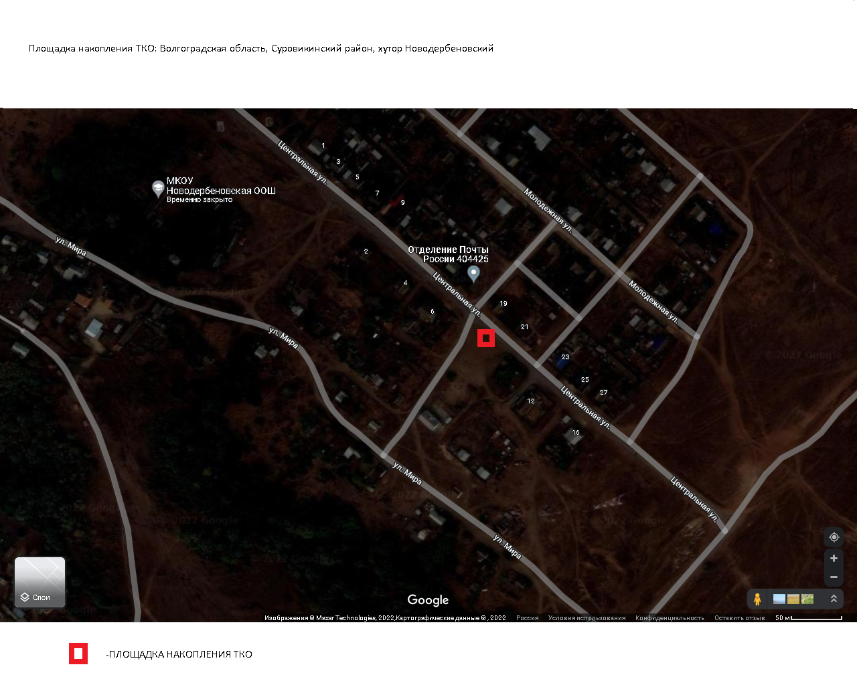

Приложение №7
к постановлению администрации
Сысоевского сельского поселения
от 02.12.2022 г. №63

СХЕМА
размещения площадок накопления твердых коммунальных отходов на территории Сысоевского сельского поселения.
Площадка накопления ТКО: Волгоградская область, Суровикинский район, хутор Новодербеновский, пер. Школьный, 1

